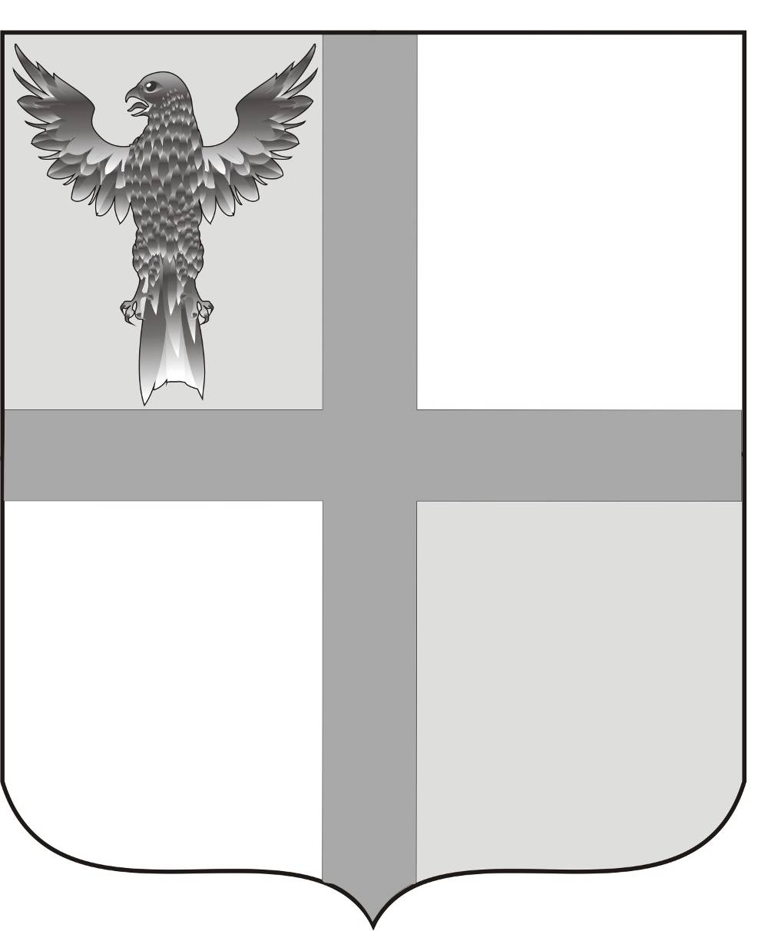
АДМИНИСТРАЦИЯ ИВАНОВСКОГО СЕЛЬСОВЕТА
БАГАНСКОГО РАЙОНА
НОВОСИБИРСКОЙ ОБЛАСТИ

РАСПОРЯЖЕНИЕ

26.02.2017 № 4-Р

с. Ивановка

О мерах по предупреждению возникновения чрезвычайных ситуаций связанных с весенним половодьем.

В соответствии с решением комиссии по чрезвычайным ситуациям и пожарной безопасности администрации Баганского района Новосибирской области от 22.02.2017 №3 «О мерах по предупреждению возникновения чрезвычайных ситуаций, связанных с весенним паводком и обеспечению защиты населения и территории района при прохождении весеннего половодья в 2017году». В целях предотвращения подтапливания производственных помещений, жилого фонда, размыва дорог и улиц
ПОСТАНОВЛЯЮ:
1.Создать комиссию по борьбе с весенним половодьем (приложение №1)
2.Разработать и утвердить план противопаводковых мероприятий ( приложение №2)
3.Довести план противопаводковых мероприятий до сведения руководителей предприятий и учреждений в срок до 1 марта 2017года.
4.Контроль за исполнением данного постановления возложить на комиссию по борьбе с весенним половодьем.

Глава Ивановского сельсовета
Баганского района Новосибирской области Ритер А.К.

Геливер Юлия Николаевна
39-219

Приложение №2
к Распоряжению администрации
Ивановского сельсовета
№ 4 от 26.02.2017 «О мерах по
предупреждению и ликвидации
весеннего половодья»

План мероприятий по борьбе
с весенним половодьем на территории
Ивановского сельсовета

1. Ограничить движение большегрузного транспорта по улицам сел на период с 15.03.2017 по 15.05.2017 года. Руководителям всех уровней имеющих грузовой транспорт и трактора ознакомить под роспись водителей и трактористов.
2. Руководителям предприятий и организаций:
2.1. до 10.03.2017 года очистить от снега кровли производственных и административных зданий.
2.2. до 10.03.2017 года произвести очистку от снега внутрихозяйственных дорог, машинных дворов и водосточных труб
2.3.Очистить подъезды ко всем административным зданиям и производственным помещениям для подхода пожарной и другой специальной техники до 10.03.2017года.
3. МУП ИКС «Ивановский коммунальщик» МО Ивановского сельсовета выделить спецтехнику для очистки от снега водосточных труб, внутрихозяйственных дорог и улиц, пробить отводы для стока вод до 10.03.2017года.
4. Поддерживать в проезжем состоянии дороги к свалкам, не допускать разгрузку бытовых отходов в неустановленных местах.
5. Для ознакомления населения с данным планом мероприятий вывесить его на досках объявлений в селах муниципального образования и опубликовать в периодическом печатном издании «Бюллетень органов местного самоуправления муниципального образования Ивановского сельсовета»

Приложение №1
к Распоряжению администрации
Ивановского сельсовета
№ 4 от 26.02.2017 «О мерах по
предупреждению и ликвидации
весеннего половодья»

Состав противопаводковой комиссии Ивановкого сельсовета

Председатель комиссии- Ритер А.К- Глава Ивановского сельсовета
Заместитель председателя- Мищенко Б.А..-директор МУП ИКС
«Ивановский коммунальщик»
Члены комиссии: - Гордичук О.И.- директор МКОУ Ивановская СОШ (по согласованию) - Шульга. Н.Б -главный инженер ( по согласованию) - Пушилин Алексей Викторович -зав.гаражом ЗАО «Ивановское» ( по согласованию) - Телленг Олег Борисович – бригадир отд. № 2 АО «Ивановское» ( по согласованию) - Леонтьев Артем Александрович- бригадир отд№3АО «Ивановское» ( по согласованию)

